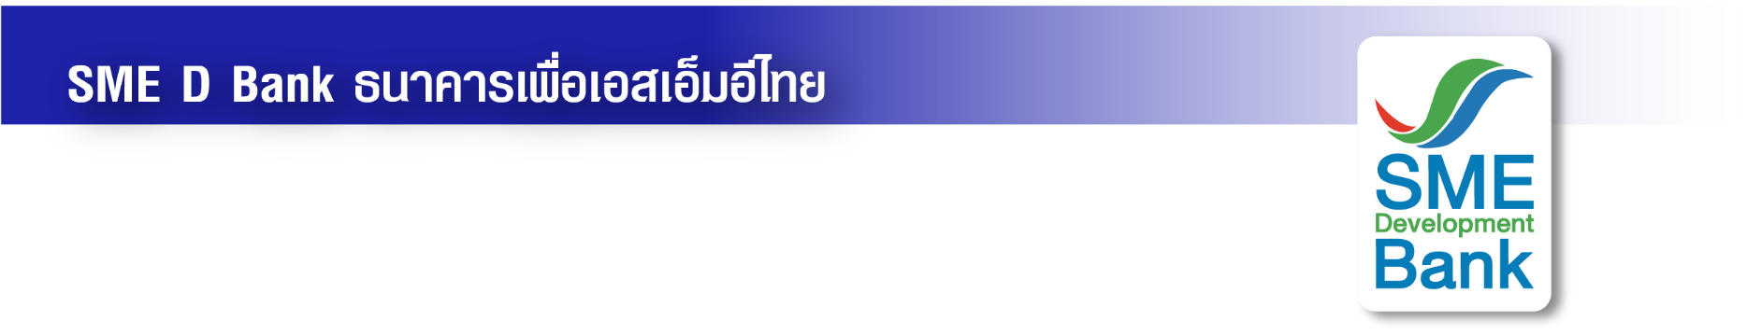ข่าวสั้นประชาสัมพันธ์

7 กรกฎาคม 2565

**ธพว. จัดเต็มเพื่อเอสเอ็มอีไทยในงาน ‘Smart SME Expo 2022’ ณ บูธ B4**

**ยกขบวนโปรโมชั่นเติมทุนวงเงินกู้สูงถึง 50 ลบ. แถมบริการ “SME D Coach” ฟรี**

**นายโมกุล โปษยะพิสิษฐ์** รองกรรมการผู้จัดการ ธนาคารพัฒนาวิสาหกิจขนาดกลางและขนาดย่อมแห่งประเทศไทย (ธพว.) หรือ SME D Bank ให้การต้อนรับ**นายสินิตย์ เลิศไกร** รัฐมนตรีช่วยว่าการกระทรวงพาณิชย์ ให้เกียรติเยี่ยมชมบูธของธพว. ที่มาให้บริการเติมทุนคู่พัฒนาแก่ผู้ประกอบการเอสเอ็มอีไทย ภายในงาน **“Smart SME Expo 2022”** จัด**ระหว่างวันที่ 7-10 กรกฎาคม 2565 ณ ฮอลล์ 7-8 อิมแพ็ค เมืองทองธานี** พร้อมเข้าร่วมพิธีเปิดงาน

ทั้งนี้ ในงานดังกล่าว บูธ ธพว. อยู่ที่**หมายเลข B4** โดยจัดเตรียมโปรโมชั่นเพื่อเอสเอ็มอีไทย ทั้งด้านเติมทุน “สินเชื่อ 3D” เพิ่มศักยภาพ เดินหน้าธุรกิจเต็มกำลัง ดอกเบี้ยเริ่มต้น 4.5% ต่อปี วงเงินกู้สูงสุด 50 ล้านบาท ผ่อนนาน 10 ปี พร้อมด้วยโปรโมชั่นด้าน **“การพัฒนา”** บริการ **“SME D Coach”** ให้คำปรึกษาธุรกิจครบวงจรแก่เอสเอ็มอี โดยโค้ชมืออาชีพ เช่น การตลาดออนไลน์ การสร้างมาตรฐานการผลิต จับคู่ธุรกิจ เทคโนโลยี-นวัตกรรม บัญชี-การเงิน และเตรียมพร้อมเข้าถึงแหล่งทุน เป็นต้น ฟรีไม่มีค่าใช้จ่าย พิเศษ! ยื่นขอสินเชื่อภายในงาน รับบัตร STARBUCKS CARD มูลค่า 200 บาท (จำนวนจำกัด) หรือลงทะเบียนรับคำปรึกษาแนะนำสินเชื่อ รับ Gift Set “SME D Gift ดูแลด้วยใจ” สอบถามข้อมูลเพิ่มเติม Call Center 1357

